Q1
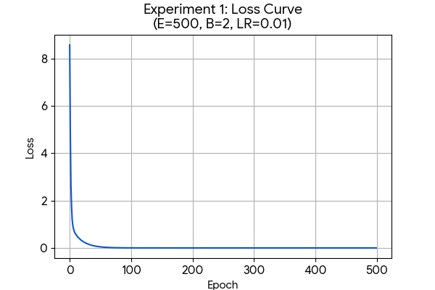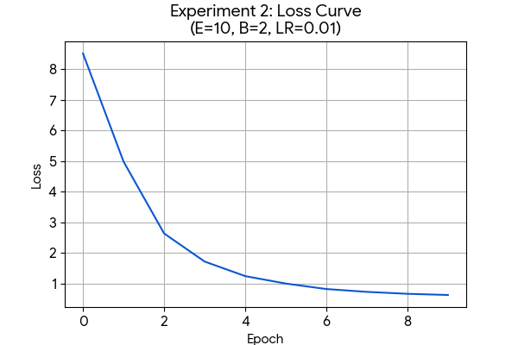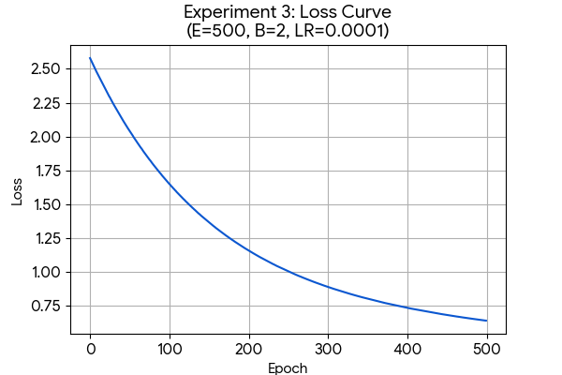
實驗組別 | 設定參數 (Epochs / Batch / LR) | 最終 Loss (誤差) | 預測 x=10 (目標 19) | 結果評價
1. 基準組 | 500 / 2 / 0.01 | 0.00000 | 19.00 | 完美擬合
2. 訓練不足 | 10 / 2 / 0.01 | 0.63098 | 16.50 | 欠擬合 (Underfitting)
3. 學習過慢 | 500 / 2 / 0.0001 | 0.63659 | 15.75 | 收斂失敗 (Too Slow)
詳細分析與討論
1. 實驗一：基準組 (Baseline)
- 參數： EPOCHS=500, BATCH_SIZE=2, LEARNING_RATE=0.01
- 結果： Loss 幾乎降為 0，預測值精準命中 19.00。
- 為什麼？ 這是最理想的狀況。
  - Epochs 足夠： 機器人有足夠的時間（500 次）去反覆修正錯誤。
  - Learning Rate 適中： 0.01 的步伐大小剛好，既不會走太慢，也不會亂跳，能穩定地走到最低點（最佳解）。
  - 效果： 模型成功學會了 y = 2x - 1 的規則。
2. 實驗二：訓練不足 (Underfitting)
- 參數： EPOCHS=10 (太少), BATCH_SIZE=2, LEARNING_RATE=0.01
- 結果： Loss 還有 0.63，預測值只有 16.50，離正確答案還很遠。
- 為什麼？
  - Epochs 太少： 就像考前只翻了 10 分鐘的書，機器人還沒來得及修正完所有的權重，訓練就強制結束了。
  - 效果： 模型處於「沒學好」的狀態，Loss 曲線雖然正在下降，但在還沒觸底前就被切斷了。
3. 實驗三：學習過慢 (Slow Convergence)
- 參數： EPOCHS=500, BATCH_SIZE=2, LEARNING_RATE=0.0001 (太小)
- 結果： 雖然跑了 500 次，但 Loss 還是卡在 0.63，預測值只有 15.75，甚至比只跑 10 次的實驗二還差。
- 為什麼？
  - Learning Rate 太小： 就像螞蟻在走路。雖然給了它 500 次機會，但因為每一步跨出的距離太小（0.0001），導致它根本走不到目的地。它需要可能 5000 次或 50000 次 Epochs 才能走到終點。
  - 效果： 模型學習效率極低，浪費了計算資源卻得不到好結果。
總結
要得到好的訓練結果（如實驗一），需要：
- 足夠的訓練次數 (Epochs) 讓 Loss 收斂。
- 適當的學習率 (Learning Rate)，太小走不到，太大會亂跳。
- 適當的批次大小 (Batch Size) 來平衡穩定度與速度。
Q2
